Verslag: Health Check

Blok: 1.2 Fit for life

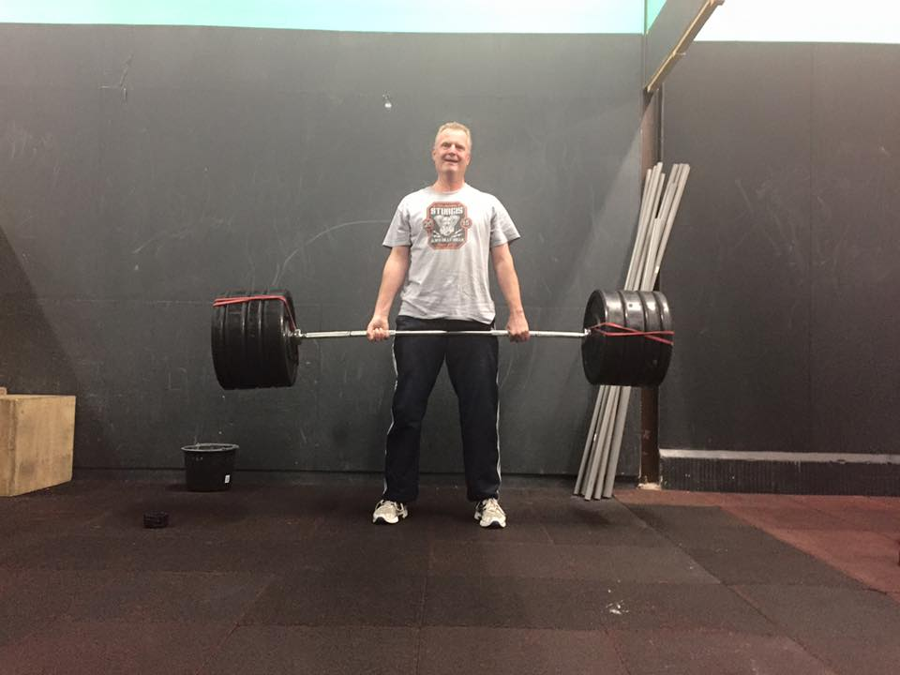

Rob van Rozen

Blok 1.2

31-01-2016

Melvin Brouwer

Klas:1G

Studentnummer: 340624

# Voorwoord:

Voor u ligt het “Health Check” verslag dit verslag is gemaakt door de eerstejaars Sport, Gezondheid, management student Melvin Brouwer. Tijdens blok 1.2 actieve leefstijl is een van de opdrachten om een Health Check uit te voeren. Dit betekend dat er research wordt gedaan naar een gezonde leefstijl. Daarvoor zijn drie verschillende personen in de categorie: Puber, Volwassenen en ouderen onderzocht op hun leefstijl en gezondheid. Ik heb deze mensen onderzocht en aan de hand daarvan een advies gegeven. Daarom wil ik de volgende personen bedanken: Truuske Bailey de Bruijn, Rowan Brouwen en Luc Brouwer.

De volgende kerncompetenties zijn verwerkt in dit verslag:

- Testen, adviseren, begeleiden in het streven naar gezondheidswinst d.m.v sport- en bewegingsprogramma’s.

- Duurzaam veranderen van gedrag binnen domein van sport-, bewegen en gezonde leefstijl.

* - Onderzoeken en adviseren.

Tijdens dit verslag heb ik de medische aspecten en fysieke aspecten van mijn klanten in kaart gebracht en daarop advies gegeven. Met als doel gedragsverandering waardoor een gezondheidswinst ontstaat. Al deze informatie is te lezen in dit verslag “Health Check”

Inhoudsopgave

Voorwoord: 2

1.0 Inleiding: 4

2.0 Client 1: Truuske Bailey de Bruijn 5

2.1 Algemene informatie: 5

2.2 Intakegesprek: 5

2.3 Test resultaten 6

2.4 Fysieke test 7

2.5 Advies 8

3.0 Client 2: Rowan Brouwer 10

3.1 Algemene informatie 10

3.2 Intake formulier 10

3.3 Test resultaten 11

3.4 Fysieke test: 12

3.5 Advies 13

4.0 Client 3: Luc Brouwer 15

4.1: Algemene gegevens 15

4.2 Intake formulier 15

4.3 Test resultaten 16

4.4 Fysieke test 17

4.5 Advies 18

5.0 STARR-evaluatie: 20

5.1 Het tot stand komen van het adviesgesprek: 20

5.2 Uitvoering van het adviesgesprek: 21

6.0 Nawoord: 22

7.0 Bijlage: 23

7.1 sub maximaal test: 23

7.2: Protocollenboek: 27

7.2.1 Peak Flow 27

7.2.1 Bloeddruk 30

7.2.3 Huidplooimeting 32

7.2.4 Buikomvang 38

7.2.5 Body Mass index 41

# 1.0 Inleiding:

Voor het blok 1.2 actieve leefstijl moesten wij voor het vak Health Check verschillende testen uitvoeren. Deze testen waren gericht op het openbare van hoe gezond iemand is. De testen die er zijn uitgevoerd zijn: BMI, bloeddruk, buikomvang, vetpercentage en peakflow. Naast deze gezondheidstesten is er nog één fysieke test gedaan. Op deze manier hebben is er een duidelijk beeld gecreëerd hoe gezond een individu nu eigenlijk is. Aan de hand van deze test resultaten kan in dit rapport terug gelezen worden wat de uitkomsten zijn van de testen en wat voor advies er gegeven wordt. Het rapport is als volgt opgebouwd eerst komen de algemene gegevens aan bod daarna de resultaten van het intake formulier gevolgd door de gegevens van de testen. Daarop volgt als laatst een advies naar aanleiding van deze gegevens.

Van één persoon is het advies gefilmd deze is hier terug te kijken:

https://www.youtube.com/watch?v=CQOd0xdGQ0w&feature=youtu.be

# 2.0 Client 1: Truuske Bailey de Bruijn

## 2.1 Algemene informatie:

Truuske Bailey de Bruijn is 18 jaar en valt in de leeftijdscategorie puber. Truuske is woonachtig in Leeuwarden waar ze op zichzelf woont. Haar sportachtergrond is Track & Field, voetbal en sinds een jaar crossfit.

## 2.2 Intakegesprek:

In deze paragraaf is een samenvatting te lezen over de resultaten die zijn gekomen uit het intakegesprek gehouden met Truuske Bailey de Bruijn.

Werkzaamheden: Op dit moment zit Truuske nog op school voor haar school loopt ze op dit moment stage bij een zorginstelling. Dit doet Truuske vier dagen per week van 08:00 tot 17:00. Gebleken uit het gesprek zijn dit lange en vermoeiende dagen. Naast al deze stage dagen moet ze de rest van haar huiswerk nog maken buiten deze stagetijd om.

Medische kant:

Uit het gesprek is gebleken dat Truuske niet veel medische klachten heeft. Truuske heeft wel een gluten intolerantie die betekend dat ze geen gluten mag binnekrijgen. Daarnaast heeft ze met sporten soms last van een soort tinteling/krakelend gevoel in de benen.

Bewegen:   
Truuske sport vijfmaal per week en hoofdzakelijk doet ze aan de sport Crossfit. Hierin heeft ze aangegeven vrij fanatiek bezig te zijn en heeft ze ook verschillende sportdoelen voor het jaar 2016 te hebben gesteld.

Roken & alcohol:  
Uit het gesprek is gebleken dat Truuske zowel niet rookt als niet drinkt.

Voeding:

Naast dat Truuske glutenvrij eet is ze druk bezig met voeding. Dit betekent dat ze vrijwel geen suikers eet en haar voeding aan de hand van het “zone” dieet samenstelt. Het “zone” dieet betekent dat ze haar voeding afweegt aan de hand van haar energiebehoefte. Wat blijkt is dat Truuske nog te weinig binnenkrijgt waardoor haar sportprestaties minder snel bevorderen.

Ontspanning:

Uit het gesprek blijkt dat Truuske verschillende rustdagen in haar trainingsschema heeft. Zo wordt er dinsdag en zondag niet gesport. Naast deze rust momenten probeert Truuske minimaal acht uren te slapen en maximaal 22:00 op bed te liggen.

Doel:

Truuske heeft veel doelen voor zichzelf gesteld. Al haar lifts moeten worden verhoogd met 20% en alle workout tijden moeten worden verlaagd met 10%.

## 2.3 Test resultaten

In deze paragraaf worden de behaalde test resultaten behandeld. Dit betekend dat de test resultaten van Truuske Bailey de Bruijn nader worden onderzocht en vergelijkt worden met de normen hieruit wordt een conclusie getrokken en worden gegeven. Dit wordt allemaal schematische weergegeven in een tabel.

|  |  |  |
| --- | --- | --- |
|  | Body Mass Index (BMI) |  |
| Wat: | **Resultaat** | **Conclusie** |
| Lengte: |  |  |
| Gewicht: | 59kg |  |
| BMI  (Gewicht: (lengte x lengte) | 21,7 | Prima resultaat is normaal dus geen ondergewicht over overgewicht. |
|  | **Buikomvang** |  |
| Meting in CM: | **76** | Met een buikomvang van 76 heb je een gezond gewicht. Dit betekend dat je op een goed gewicht zit. |
|  | **Vetpercentage** |  |
| Totaal gemeten: | **21%** | Een vetpercentage van 21% is prima zit in de categorie goed. Als de vetpercentage zo blijft is optimaal voor het weightliften |
|  | **Bloeddruk** |  |
| Bovendruk | **115** | Bovendruk is prima zou iets omhoog kunnen 120 is optimaal. Daarnaast loop je met deze score niet kans op gezondheidsrisico’s |
| Onderdruk | **60** | Onderdruk ligt te laag die zou naar ongeveer 80 moeten. Dit betekent dat er wat in de voeding moet veranderen of de metingen opnieuw moeten uitvoeren. Gevolgen van lage hartslag zijn: Duizelig en flauw vallen lage onderdruk is minder dreigend dan bovendruk |
|  | **Peakflow meting** |  |
| Peakflow | **550** | Prima score hoe hoger hoe beter maar deze score is prima |

## 2.4 Fysieke test

Voor dit onderdeel heb ik gekozen voor krachttest dit omdat alle cliënten hebben aangegeven dat ze sterker en fitter willen worden. Kort gezegd ze willen dat de 1RM omhoog gaat en hun VO2 max. Aangezien al de cliënten trainen bij Endofit Leeuwarden konden hier de testen afgenomen worden voor verschillende oefeningen. De oefeningen die zijn gekozen voor de test zijn basis oefeningen die gebaseerd zijn op functionele bewegingen zoals: Tillen, duwen, buigen en strekken hieronder kan het resultaat gevonden worden van deze testen. De test is als volgt gedaan om de vermoedelijke 1RM te vinden. Er is een gewicht gekozen dat meerdere herhalingen is vol te houden dus niet de 1RM zelf is daarnaast zijn de maximale herhalingen geteld die ze hebben gemaakt bij deze specifieke oefening en vergelijkt met een tabel die onderin ook is toegevoegd. Hieruit is af te lezen wat de vermoedelijk 1RM is.

|  |  |  |  |
| --- | --- | --- | --- |
| **Station** | **Kg bij 10-12hh** | **Hoeveel hh** | **1 rm** |
| **Bench press** | **35kg** | **9** | **45kg (35:78x100)** |
| **Shoulder press** | **32,5kg** | **12** | **46kg (32,5:70x100** |
| **Deadlift** | **60kg** | **14** | **96kg (60:62,5x100)** |
| **Squat** | **55kg** | **8** | **69kg (55:80x100)** |

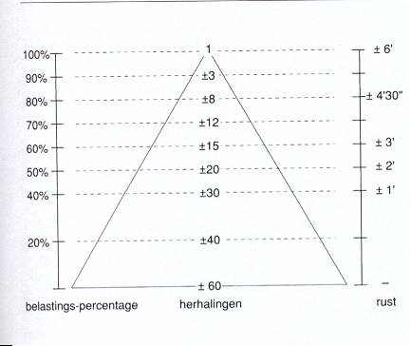

(bijlage: submaximaal test)

Normering:

De normering van deze gezondheidstest verschilt per persoon want deze is afhankelijk van een aantal variabelen namelijk: Geslacht, Leeftijd, Ervaring.  
Vandaar dat deze test gebruikt wordt als beginmeting dit betekend dat er over een aantal maanden deze test nogmaals gedaan en er aan de hand daarvan moet blijken dat de vermoedelijke 1RM omhoog moet zijn gegaan dit zal resulteren in een verhoging van de kracht en dat betekend dat de cliënt fysiek sterker/gezonder is geworden.

## 2.5 Advies

Naar aanleiding van het intakegesprek en de test resultaten zal er tijdens deze paragraaf het advies worden besproken.

Interpretatie:

Truuske is een fanatieke sporter die druk bezig is met trainen, gezonde leefstijl en doelstelling. Er wordt vijf keer per week gesport en alle trainingen worden met volle overgave gedaan. Naast het trainen wordt er ook rekening gehouden met rust en een klein beetje voeding. Als er gekeken wordt naar de testresultaten van de: bloeddruk, peakflow, BMI, buikomvang en huidplooimeting haalt Truuske een prima score en is hier niks op aan te merken. Het enige wat uit de testen blijkt is dat haar bloeddruk een klein beetje aan de lage kant is dit komt waarschijnlijk omdat de voeding niet optimaal is en er veel getraind wordt. Als er gekeken wordt naar de fysieke testen haalt ze goede resultaten op haar submaximaal test. Hieruit blijkt dat Truuske fit en gezond is en tevens voldoet aan de Fitnorm.

Gedragsdoelen:

Als Truuske iets moet veranderen op het gebied van gedragsdoelen zal dit zijn op het gebied van voeding en op het zetten van doelen voor zichzelf. Hiermee wordt bedoelt dat ze op dit moment te weinig eet alleen hier soms niet van bewust is. Een handige tool hiervoor is de voeding bijhouden met myfitnesspal waardoor er meer inzicht komt in haar voedingspatroon. Dit bijhouden van de voedings app op de telefoon moet daardoor in Truuske’s systeem komen en automatisme worden. Een ander gedragsdoel van Truuske is het zetten van doelstellingen vaak zijn het “shotgun” doelstelling waarbij er teveel en te grote doelstelling worden neergezet. Waaraan gewerkt gaat worden is het specifiek maken van de doelstelling en de doelen ook chronologische op prioriteit moet worden neergezet. Daarnaast moeten de doelstelling worden verkleind doormiddel van kleinere doelstellingen kunnen deze beter worden behaald.

Advies:

Naar aanleiding van de intake en de testen is geconcludeerd dat Truuske een prima score heeft gehaald op beide vlakken. Truuske is bewust van haar voeding, rust en beweging daarnaast beweegt ze genoeg en is het meer kwestie om de kwaliteit van haar gezondheid van goed naar beter te brengen. Met de volgende adviezen worden de doelstelling van Truuske sneller behaalt.

1. Zoals hierboven aangegeven is het belangrijkste doel om de voeding beter op orde te krijgen daarom is het belangrijk om een voedingstracker te gebruiken zoals bijvoorbeeld “Myfitnesspal” op deze manier kan Truuske zien wat voor kcal behoefte Truuske nodig heeft en hoe haar voeding is opgebouwd aan de hand hiervan kan nog een beter voedingsadvies worden gegeven.
2. Het tweede advies is opnieuw te kijken naar de doelstelling hiermee wordt bedoeld dat er ontzettend veel doelstellingen zijn die graag willen worden gehaald. Het nadeel van zoveel doelstellingen is dat de motivatie kan weggaan bij het niet behalen van deze doelen. Daarom wordt er een aparte afspraak gepland waarbij de doelstelling concreter worden gemaakt, worden gerangschikt op prioriteit en kleiner worden gemaakt zodat er sneller een doel wordt behaald.
3. Naar aanleiding van de testen is er geconstateerd dat Truuske vrij sterk is. Wat er wel geconstateerd kan worden is dat Truuske snel tevreden is met het resultaat en het moeilijk vindt om buiten de comfort zone te trainen. Vandaar dat het advies is om een nieuw trainingsschema gemaakt gaat worden met daarin precies de aantal kilo’s, herhalingen en oefeningen. Dit worden de eerste paar keer met trainer erbij gedaan om ervoor te zorgen dat er meer buiten de comfort zone wordt getraind en hierdoor eerder de doelen worden behaald.

# 3.0 Client 2: Rowan Brouwer

## 3.1 Algemene informatie

Rowan is 20 jaar en valt in de leeftijdscategorie volwassenen. Rowan woont op dit moment samen met haar vriend in Leeuwarden. Rowan haar sportachtergrond is Fitness en Karate.

## 3.2 Intake formulier

Aan de hand van het intakegesprek kan er in deze paragraaf de samenvatting worden teruggelezen.

Werkzaamheden:

Op dit moment is Rowan student van de Stenden hogeschool in Leeuwarden waaraan zij creatieve therapie studeert. Zoals Rowan in het gesprek heeft aangegeven is dit een pittige studie is waarvoor ze hard moet werken en daardoor veel tijd in beslag neemt.

Medische kant:

Tijdens de intake zijn er verschillende medische vragen gesteld en is gebleken dat Rowan tot op heden geen medische klachten heeft.

Bewegen:

Rowan heeft een tijd niet aan beweging gedaan vroeger veel aan karate en vorige jaar een abonnement bij Fit For Free hier is ze beide mee gestopt omdat daar niet de interesse lag en het plezier afnam. Sinds kort is Rowan bezig met Crossfit en hier geniet ze erg van en is ze ook fanatiek in.

Roken & Alcohol:

Rowan heeft aangegeven tijdens het intakegesprek dat er gerookt wordt en in het weekend alcohol genuttigd. Rowan heeft daarbij wel aangegeven dat dit in mate gebeurt en vaak een poging heeft gedaan om te stoppen met roken alleen daar de stimulatie van haar vriend weg blijft aangezien die ook rookt dus elkaar niet motiveren om te stoppen.

Voeding:

Aan de hand van de intake is gebleken dat Rowan niet veel afweet van gezonde voeding en hoe dit het best gecombineerd kan worden met krachtsport. Wat Rowan wel doet is aan de hand van de schijf van vijf eten en de suikers probeert te vermijden. Rowan nuttigt daarnaast wel de belangrijke maaltijden per dag zoals een ontbijt, lunch en avondeten.

Ontspanning:

Rowan ontspant wel doormiddel van drie keer per week te trainen dus ze houdt rekening met trainingen en rustdagen. Daarnaast wordt er in het weekend gestapt en op zondag lang uitgeslapen. Wat blijkt is dat er wel rekening gehouden wordt met rust doormiddel van avonds series en films kijken op de bank maar dit heeft geen verband met het sporten.

Doel:

Rowan heeft vooral cosmetische doelen dit betekend dat ze er gespierder en strakker uit wil zien. Dit doel is niet gekoppeld aan gewicht verlies of vetpercentage meer op wat het oog ziet. Daarnaast wil Rowan zich vooral richten op het weightliften binnen de Crossfit om op deze manier sterker te worden.

## 3.3 Test resultaten

Aan de hand van het intakegesprek zijn er testen plaatsgevonden. Dit heeft plaatsgevonden op 21 december 2015. Alle testen zijn schematische uitgelegd met daarin de onderscheidt van de verschillende testen met daarbij een passende conclusie.

|  |  |  |
| --- | --- | --- |
|  | Body Mass Index (BMI) |  |
| Wat: | **Resultaat** | **Conclusie** |
| Lengte: | 1,67m |  |
| Gewicht: | 64kg |  |
| BMI  (Gewicht: (lengte x lengte) | 22,9 | Prima BMI zit in de normale gezonde zone geen onder of overgewicht |
|  | **Buikomvang** |  |
| Meting in CM: | **79cm** | Valt net binnen de rand van gezond gewicht dus dat is prima moet niet meer ophoog gaan want anders kom je in de gevaren zone. |
|  | **Vetpercentage** |  |
| Totaal gemeten: | **28,7%** | Zit tussen de gemiddeld en ongezonde fase in. Dit betekent dat er iets af zou moeten maar niet heel veel. Nadelen van een te hoog vetpercentage is vooral hart en vaatziekte alleen daar hoef je nog niet zorgen over te maken. |
|  | **Bloeddruk** |  |
| Bovendruk | **118** | Prima bovendruk optimaal is 120 dus met 118 zit je er goed bij in de buurt |
| Onderdruk | **77** | Onderdruk is 77 waarbij 80 optimaal is dus prima score. Door deze scores weinig gezondheid ziektes. |
|  | **Peakflow meting** |  |
| Peakflow | **400** | Is iets aan de lage kant oorzaak roken geen zorgwekkende score maar moet wel aan gewerkt worden. |

## 3.4 Fysieke test:

Voor dit onderdeel heb ik gekozen voor krachttest dit omdat alle cliënten hebben aangegeven dat ze sterker en fitter willen worden. Kort gezegd ze willen dat de 1RM omhoog gaat en hun VO2 max. Aangezien al de cliënten trainen bij Endofit Leeuwarden konden hier de testen afgenomen worden voor verschillende oefeningen. De oefeningen die zijn gekozen voor de test zijn basis oefeningen die gebaseerd zijn op functionele bewegingen zoals: Tillen, duwen, buigen en strekken hieronder kan het resultaat gevonden worden van deze testen. De test is als volgt gedaan om de vermoedelijke 1RM te vinden. Er is een gewicht gekozen dat meerdere herhalingen is vol te houden dus niet de 1RM zelf is daarnaast zijn de maximale herhalingen geteld die ze hebben gemaakt bij deze specifieke oefening en vergelijkt met een tabel die onderin ook is toegevoegd. Hieruit is af te lezen wat de vermoedelijk 1RM is.

|  |  |  |  |
| --- | --- | --- | --- |
| **Station** | **Kg bij 10-12hh** | **Hoeveel hh** | **1 rm** |
| **Bench press** | **20kg** | **14** | **31kg (20:65x100)** |
| **Shoulder press** | **25kg** | **9** | **33kg (25:75x100)** |
| **Deadlift** | **55kg** | **13** | **80kg (55:68x100)** |
| **Squat** | **50kg** | **5** | **58kg (50:85x100)** |



(bijlage: submaximaal test)

Normering:

De normering van deze gezondheidstest verschilt per persoon want deze is afhankelijk van een aantal variabelen namelijk: Geslacht, Leeftijd, Ervaring.  
Vandaar dat deze test gebruikt wordt als beginmeting dit betekend dat er over een aantal maanden deze test nogmaals gedaan en er aan de hand daarvan moet blijken dat de vermoedelijke 1RM omhoog moet zijn gegaan dit zal resulteren in een verhoging van de kracht en dat betekend dat de cliënt fysiek sterker/gezonder is geworden.

## 3.5 Advies

Interpretatie:

Rowan is een beginnende sporter die goed onderweg naar een gezonde leefstijl. Op dit moment wordt er gemiddeld drie keer per week gesport waarbij een intensieve inspanning plaatsvindt. Als er gekeken wordt naar de medische test resultaten zoals: BMI, buikomvang, peakflow, huidplooimetting en bloeddruk wordt hier een voldoende tot goed op gescoord. Dit betekend dat Rowan een prima gezondheid heeft. Als er dan gekeken wordt naar de submaximale test resultaten is dit toch een positieve verassing voor iemand die pas zo kort sport al zulke resultaten heeft kunnen behalen op deze test. Dit betekend dat Rowan op deze manier moet door blijven trainen. Maar aan de hand van de intakeresultaten zijn er toch wel een aantal adviezen die kunnen worden gegeven. Deze komen terug bij gedrag doelen en advies.

Gedragsdoelen:

Wat voor Rowan op dit moment het meest belangrijk is dat er gestopt wordt met Roken. Rowan zit in de fase dat er erkend is dat Roken ongezond is en er wel wat aan wil doen maar nog net niet de stap gemaakt wordt om het te doen. Vandaar dat hier wat in veranderd moet worden en daardoor ook ondersteuning kan worden geboden. Daarnaast kan er iets worden veranderd in de gezonde leefstijl want op dit moment is de voeding in combinatie met training nog niet optimaal en kan hier nog meer uit worden gehaald. De eerste stap hierin is bewustwording wat goede voeding kan betekenen voor de sportprestaties.

Advies:

Naar aanleiding van het intakegesprek in combinatie met de testen, interpretatie en gedragsdoelen zijn dit de adviezen die het meest voor Rowan van toepassing zijn:  
  
- Het eerste waaraan gewerkt moet worden is het roken. Het advies wat hiervoor gegeven kan worden is om door gewoon te gaan stoppen en het stoppen vol te houden. Hiervoor kan Endofit Leeuwarden ondersteuning bieden door voorlichtingen te geven over de gevolgen van roken. Daarnaast kan Endofit Leeuwarden ook een stok achter de deur zijn om het stoppen vol te houden doormiddel van ondersteuning en support. Als er dan eenmaal definitief gestopt is met roken zullen de resultaten op het gebied van sportprestaties aanzienlijk worden vergroot en daarnaast is de kwaliteit van de gezonde leefstijl hierdoor verbetert.

- Het tweede waaraan gewerkt moet worden is de bewustwording in voeding. Dit is net als het eerste een gedragsverandering doel. Vooral de combinatie tussen fanatieke krachttraining en voeding kunnen de sportprestaties van Rowan een boost gaan geven. Op dit moment is Rowan nog niet bewust wat de voeding kan betekenen voor de prestaties de ze levert daarom is het belangrijk om eerst de functies van voeding te begrijpen vandaar dat stap één is om een voeding voorlichting bij te wonen die gegeven wordt bij Endofit Leeuwarden daarnaast is het zaak om haar voeding een week te gaan bijhouden en bewust te worden wat er allemaal gegeten wordt en wat voor voedingswaren er allemaal in het eten zit dat er wordt opgegeten. Op deze manier zal de eerste stap naar gezonde voeding worden gezet.

# 4.0 Client 3: Luc Brouwer

## 4.1: Algemene gegevens

Luc Brouwer is 55 jaar oud en valt in de leeftijdscategorie ouderen. Luc heeft twee kinderen die op zichzelf wonen en woont samen met zijn vrouw in Stiens. Naast dat Luc het heel druk met zijn werk heeft bij defensie is Luc daarnaast ook erg actief in de sport. De sporten die Luc beoefend is Jiu Jitsu waarbij deze twee keer beoefend worden en eenmaal les in gegeven wordt. Daarnaast is Luc ook driemaal per week actief in de sport Crossfit waarbij hij zoon assisteert als zelfstandig ondernemer.

## 4.2 Intake formulier

Werkzaamheden:

Luc is werkzaam bij defensie hiervoor werkt hij vierdagen per week voor. Voor de functie moet er veel gereisd worden en veel achter de computer gezeten worden. Hierdoor wordt er soms veel stil gezeten. Naast de werkzaamheden van defensie wordt er ook lesgegeven in Jiu Jitsu dit wordt eenmaal per week gedaan.

Medische kant:

Naar aanleiding van de intake is gebleken dat Luc een paar medische klachten heeft. Dit betekend dat Luc net als Truuske een gluten intolerantie heeft. Daarnaast heeft Luc last van zijn knie hierin missen de kruisbanden.

Bewegen:

Naast dat Luc veel stilzit door zijn baan wordt dit gecompenseerd met het vele sporten. Luc sport namelijk vijf keer per week driemaal crossfit tweemaal Jiu Jitsu. Hieruit blijkt dat Luc voldoet aan de sportnorm en voldoende sport.

Roken & Alcohol:

Aan roken wordt niks gedaan alleen alcohol wordt meestal wel genuttigd. Dit betekend dat er enkele dagen per week een likeurtje voor het slapen gaan wordt gedronken en soms op feesten iets meer hierbij kan gedacht worden aan 10 bier.

Voeding:

Doordat Luc een glutenintolerantie heeft wordt er altijd glutenvrij gegeten dit betekend dat de tarwe producten worden gemeden. Uit het intakegesprek is gebleken dat Luc wel bewust is van de eigen voeding en ook rekening mee houdt om niet te veel binnen te krijgen. Omdat Luc vooral avonds sport is de timing van de voeding meestal niet optimaal en wordt er op wisselende tijden gegeten.

Ontspanning:

Aan ontspanning wordt veel gedacht hieraan besteed Luc ook veel aandacht. Een aantal keer per jaar wordt er een uitje geplant of met het gezin of alleen met zijn vrouw. In de weekenden is Luc meestal minder actief dan door de week en vooral op de zondag wordt er niet veel ondernomen. Wat wel blijkt is dat de kwaliteit van de ontspanning soms niet even hoog ligt hiermee wordt bedoeld dat er meestal in de avonduren veel achter een scherm wordt gezeten en laat naar bed wordt gegaan.

Doel:

Het doel van Luc is fit en vitaal blijven en alle sportbezigheden nog op een goede manier te kunnen uitvoeren. Daarnaast heeft Luc een specifiek doel dit is namelijk het trainen van zijn bovenbenen waardoor de knie sterker wordt en hierdoor minder last heeft van deze knie.

## 4.3 Test resultaten

|  |  |  |
| --- | --- | --- |
|  | Body Mass Index (BMI) |  |
| Wat: | **Resultaat** | **Conclusie** |
| Lengte: | 1:88 |  |
| Gewicht: | 93kg |  |
| BMI  (Gewicht: (lengte x lengte) | 26,3 | Op het score formulier wordt het aangeduid als overgewicht. Maar denk dat het hierbij ligt vooral aan de hoeveelheid spiermassa. Aangezien het vetpercentage laag is. |
|  | **Buikomvang** |  |
| Meting in CM: | **90cm** | Prima buikomvang zit binnen de marges voor gezond gewicht hierdoor worden geen gezondheidsrisico’s opgelopen. |
|  | **Vetpercentage** |  |
| Totaal gemeten: | **24%** | Met een vetpercentage van 24% is de normering uitstekend dat betekend dat voor de leeftijd 55+ je een uitstekende score hebt gehaald en hierdoor minder kans loopt op hart en vaatziekte. |
|  | **Bloeddruk** |  |
| Bovendruk | **121** | Bovendruk prima optimaal is 120 met 121 zit je prima in de buurt. Hierdoor geen minder kans op hart en vaatziekte of een beroerte |
| Onderdruk | **79** | Onderdruk is ook uitstekend 80 is optimaal dus zit er dichtbij. |
|  | **Peakflow meting** |  |
| Peakflow | **700** | Een uitstekend score op de pleakflow betekent dat de VO2 ook hoog ligt waardoor het uithoudingsvermogen prima is. |

## 4.4 Fysieke test

Voor dit onderdeel heb ik gekozen voor krachttest dit omdat alle cliënten hebben aangegeven dat ze sterker en fitter willen worden. Kort gezegd ze willen dat de 1RM omhoog gaat en hun VO2 max. Aangezien al de cliënten trainen bij Endofit Leeuwarden konden hier de testen afgenomen worden voor verschillende oefeningen. De oefeningen die zijn gekozen voor de test zijn basis oefeningen die gebaseerd zijn op functionele bewegingen zoals: Tillen, duwen, buigen en strekken hieronder kan het resultaat gevonden worden van deze testen. De test is als volgt gedaan om de vermoedelijke 1RM te vinden. Er is een gewicht gekozen dat meerdere herhalingen is vol te houden dus niet de 1RM zelf is daarnaast zijn de maximale herhalingen geteld die ze hebben gemaakt bij deze specifieke oefening en vergelijkt met een tabel die onderin ook is toegevoegd. Hieruit is af te lezen wat de vermoedelijk 1RM is.

|  |  |  |  |
| --- | --- | --- | --- |
| **Station** | **Kg bij 10-12hh** | **Hoeveel hh** | **1 rm** |
| **Bench press** | **60kg** | **13** | **83kg (60:72,5x100)** |
| **Shoulder press** | **45kg** | **8** | **56kg (45:80x100)** |
| **Deadlift** | **90kg** | **12** | **128kg (90:70x100)** |
| **Squat** | **70kg** | **14** | **112kg (70:72,5x100)** |



(Bijlage: Sub maximaal test)

Normering:

De normering van deze gezondheidstest verschilt per persoon want deze is afhankelijk van een aantal variabelen namelijk: Geslacht, Leeftijd, Ervaring.  
Vandaar dat deze test gebruikt wordt als beginmeting dit betekend dat er over een aantal maanden deze test nogmaals gedaan en er aan de hand daarvan moet blijken dat de vermoedelijke 1RM omhoog moet zijn gegaan dit zal resulteren in een verhoging van de kracht en dat betekend dat de cliënt fysiek sterker/gezonder is geworden.

## 4.5 Advies

Interpretatie: Naar aanleiding van het intakegesprek de medische testen en fysieke test wordt er nu een een advies gegeven. Tijdens de medische testen is geconcludeerd dat de uitslagen in combinatie met de leeftijd uitstekend zijn dit betekend dat erg geen verhoogde risico’s zijn op veel voorkomende gezondheid ziektes. Dit komt waarschijnlijk omdat Luc veel met sport bezig is minimaal 4 tot zelf 5 keer per week wordt er intensief gesport waardoor Luc tevens voldoet aan de fit norm. Naast dat Luc goed gescoord heeft op de medische test heeft Luc ook verassend goede scores gehaald op de sub maximaal test waarbij voor iemand die nog niet heel lang traint uitstekende scores zijn gehaald.

Gedragsdoel:

Luc is 55 jaar oud dus om hier nog een verandering in leefstijl plaats te laten vinden is vrij lastig. Vooral omdat uit de scores blijkt dat Luc gezond en sterk is, maar naar aanleiding van het intakegesprek zou er op het gebied van alcohol een kleine verandering kunnen plaatsvinden. Daarbij zou een voorlichting over alcohol en sport misschien een deel kunnen bijdragen aan de bewustwording van wat alcohol met een sporter doet. Doormiddel van deze bewustwording te creëren zal hierdoor misschien de mate van alcohol verkleind worden. Als tweede zou ik me meer focussen op rust en vooral kwalitatief goede rust wat hieraan veranderd kan worden is geen contact met elektronische apparatuur een uur voor het slapen gaan hierdoor kan er beter worden ontspannen en zal de kwaliteit van slapen ook worden vergroot.

Advies: Tot slot de adviezen naar aanleiding van het intakegesprek, medische testen en fysieke testen zijn de volgende adviezen passend bij de leefstijl van Luc.

- Bewustwording van de alcohol opnamen vooral door de week. Wat vooral belangrijk is dat er gewerkt wordt aan de combinatie sport en alcohol en dat Luc zelf gaat beseffen dat hieraan verandering moet worden plaatsvinden. Vandaar dat het voor Luc verstandig is om een voorlichting over alcohol en sport te gaan bijwonen of hierover informatie gaat vragen bij de trainer.

- Advies twee is het verbeteren van de kwaliteit van rust dit betekend dat Luc van ‘s ochtend vroeg tot avonds laat overal mee bezig is. Wat hieraan veranderd kan worden is dat een uur voor slapen gaan er geen gebruik meer kan worden gemaakt van de elektronische apparaten zoals: Telefoon, laptop, tv of tablet. Op deze manier wordt de kwaliteit van de ontspanning verhoogd en zal ook de kwaliteit van het slapen worden vergroot.

-Als laatste wordt er geadviseerd om de timing van de inname van de voeding te continueren op dit moment wordt er vooral avonds net voor het slapen gaan gegeten. Wat aan te raden is om misschien meer tijd te besteden met de voorbereiding van het eten zodat er misschien een maaltijd meegenomen kan worden en deze dan voor het lesgeven of trainen op te eten.

# 5.0 STARR-evaluatie:

## 5.1 Het tot stand komen van het adviesgesprek:

Situatie:

Voordat er een echt adviesgesprek kon plaatsvinden moest er eerst een intakegesprek worden gedaan en medische testen. Hiervoor heb ik drie mensen gevraagd in mijn nabije omgeving en daarmee heb ik het intakegesprek afgenomen en na het intakegesprek ook verschillende testen zowel medische als fysiek. Naar aanleiding van deze gegevens heb ik deze kunnen analyseren en hierop een passend advies rapport kunnen maken en deze daarna kunnen terugkoppelen.

Taak:

De taak die ik had tijdens dit moduul is vooral de klantbegeleiding dit betekend dat ik van het begin tot eind de klant te begeleiden en kunnen voorzien van antwoorden op de vragen die hun hadden. Daarnaast was mijn taak een intakegesprek af te nemen waarbij ik alle randvoorwaarden had om een goede medische test en fysieke test af te nemen. Aan de hand van deze resultaten was het mijn taak om deze te analyseren en een passend advies op te geven en daarna terug te koppelen.

Actie:

De actie die ik hiervoor heb moeten doen is zowel de praktijklessen van health check bijwonen waardoor ik een goede basiskennis had waardoor ik professioneel het intakegesprek en de testen kon afnemen. Daarnaast is er deskresearch gedaan naar de resultaten van de testen om hiervoor ook een passend advies op te kunnen geven.

Resultaat:

Dit heeft geresulteerd in een professioneel rapport waar zowel de deelnemers als ik als persoon wat aan heeft gehad. Daarnaast heeft het de klanten meer informatie omtrent op hun gezondheid vergoot en mijn kennis aan de hand van gesprekvoering, onderzoek, afnemen van testen, analyseren en terugkoppelen vergroot.

Reflectie:

Tot slot ben ik tevreden met het product dat ik heb geleverd en op de manier waarop ik mijn kennis heb vergroot en ingezet. Zowel de klant als ikzelf heb deze opdracht als prettig ervaren en hebben er allemaal wat van geleerd. Wat goed ging en wat ik verbeterd heb is mijn kennis vergroten op het gebied van intakegesprekken en daarbij de juiste vragen stellen doormiddel van het ASE-model. Daarnaast vind ik dat ik de theorie van school en de testen in praktijk goed heb gecombineerd en dit goed heb kunnen vertalen in een adviesrapport. Wat beter had gekund is dat ik personen had kunnen kiezen die meer verschillen hiermee bedoel ik dat ik nu drie personen heb gebruikt die allemaal goede scores en daardoor gezond zijn waardoor het advies rapport in dit geval vooral positief is. Voor de volgende is het voor mij ook leerzaam om iemand te adviseren waarbij de scores minder goed zijn waardoor het advies rapport voor degene ook belangrijker is en voor mij interessanter.

## 5.2 Uitvoering van het adviesgesprek:

Situatie:

Naar aanleiding van het intakegesprek en de medische testen is een adviesrapport gemaakt. Dit adviesrapport is teruggekoppeld met een van de klanten en vastgelegd op video. Dit adviesgesprek is aan de hand van de richtlijnen van school gedaan en heeft plaatsgevonden bij mij thuis.

Taak:   
Mijn taak tijdens deze gespreken is om één te filmen.  
Daarnaast was mijn taak een passende houding aan te nemen, verschillende gesprekstechnieken te gebruiken en doel van het gesprek te benoemen en in goede banen te leiden. Daarnaast aan de hand van de testen een passend advies te geven en deze ook terug te koppelen en te beargumenteren.

Actie:

De acties die hiervoor zijn ondernomen is allereerst een goede voorbereiding voor het gesprek. Daarnaast is er een afspraak gemaakt met de klant en een locatie te kiezen waarbij de klant zich op haar/zijn gemak voelde. Daarnaast heb ik het gesprek zo soepel mogelijk laten verlopen en de klant uit te laten spreken en daarnaast goed mijn adviezen proberen te argumenteren.

Resultaat:

Dit alles heeft geresulteerd in een zeer leerzaam gesprek waarbij van beide kanten verschillende leerpunten naar boven zijn gekomen. Daarnaast was er tijdens het hele gesprek een ontspannen zweer en heb ik de tijd genomen om alles uit te leggen waardoor de klant aan het einde een passend advies had die ook goed onderbouwd was. Wat ik vooral heb geleerd is de opgedane kennis tijdens de werk en praktijk colleges van health toe te passen in praktijk doormiddel van een intakegesprek en testen uit te voeren en deze als laatst toe te koppelen in een adviesgesprek waarbij mijn kennis vooral getest werd.

Reflectie:

Alle drie de gespreken zijn prettig ervaren en zijn positief afgesloten en hebben een bewustwording gecreëerd en daarnaast een meerwaarde gehad. De goede punten van mij in het gesprek is dat ik de tijd heb genomen om de klanten uit te laten praten en vooral in te spelen op het gene wat hun zeiden. Daarnaast heb ik mij goed voorbereid waardoor ik een passend antwoord kon geven op de vragen die zijn gesteld. Wat voor de volgende keer wel beter kan en dat is ook mijn struikelblok is dat ik af en toe te veel informatie wil geven. Hiermee bedoel ik dat bij bijvoorbeeld de uitslagen van de testen ik er af en toe iets te diep erop inga waardoor dit te veel tijd in beslag neemt en misschien niet relevant is voor de klant. Wat ik hier de volgende keer aan ga doen is de antwoorden strakker en bondiger wegzetten waardoor ik dezelfde kennis deel maar in een korter verhaal. Als daarna blijkt dat de klant nog meer informatie wil kan ik dan altijd die extra informatie geven. Nog een leerpunt voor de volgende keer is langer stil te staan bij het advies en meer voorbeelden geven hoe dit behaald kan worden en meer onderbouwen hoe ik op dit advies ben gekomen.

# 6.0 Nawoord:

Op dit moment bent u bij het einde gekomen van het verslag Health Check. Na dit verslag heb ik u meer kennis en inzichten hebben proberen te geven over de gezondheid testen en daarbij de bijpassende adviezen die zijn uitgevoerd bij drie verschillende klanten. Doormiddel van de theorie van school te combineren met praktijk opdrachten heb ik deze opdracht als leerzaam en succesvol ervaren.

Graag zou ik Truuske Bailey de Bruijn, Rowan Brouwer en Luc Brouwer willen bedanken voor hun medewerking en het helpen bij dit verslag. Daarnaast zou ik graag Rob van Rozen willen bedanken voor de ondersteuning vanuit school.

Ik kijk met een positief gevoel terug naar de opdrachten die ik heb uitgevoerd en de kwaliteit die ik hierbij heb geleverd. Onderstaand zijn alle protocollen te vinden gebruikt zijn tijdens dit verslag.

Melvin Brouwer

Leeuwarden, januari 2016.

# 7.0 Bijlage:

## 7.1 sub maximaal test:

**Sub maximale krachttest**

Door een submaximaal test te doen krijg je een goede indruk van de kwaliteit van je spiergroepen. Hoe ziet die test er uit.

Je doet een soepele warming-up, waarbij je lekker warm bent. (dus vooral langer dan 6 min!)

1. Per toestel doe je een warming up door met lichte weerstand 25HH te doen.Tegelijkertijd moet je, je het volgende afvragen : met welk gewicht kan ik 10 - 12 herhalingen maken en absoluut niet meer.
2. Voor de 2e serie kies je een gewicht waar je 10-12 hh mee kunt maken. Merk je dat je gemakkelijk de 12 hh haalt, dan moet je een ander gewicht kiezen ( zwaarder ). Als je denkt dat je amper meer kan dan die 5 hh kies dan voor een lager gewicht.

**Noteer zowel het testgewicht en het aantal technisch juist uitgevoerde herhalingen**.

Let op. Als spieren moe worden, dan zie je dat aan de technische uitvoering van de oefening. De oefening wordt met een steeds kleinere bewegingsuitslag (range of motion) gemaakt, het tempo van oefenen ( vlot ) wordt steeds langzamer, aan het einde van de beweging wordt een korte pauze ingevoerd. Zodra je dat bemerkt, dan **moet** je **stoppen** en het gewicht en het aantal herhalingen noteren.

Deze testgegevens gebruiken we om het OPTIMALE TRAININGSGEWICHT te bepalen. Tel je teveel herhalingen, dan **worden alle berekende trainingsgewichten te zwaar. En daar heb je dan niets aan.**

1. Bereken je 1 RM ( Repeatable Maximum ).

Als je heel zuiver wilt meten moet je eigenlijk op zoek naar een gewicht dat je net 1 maal kan verplaatsen ( only one time to repeat ). Dat kan bij ons niet omdat dat zeker blessures tot gevolg zal hebben. Bovendien zegt die MAXIMAAL TEST niets over de grootte van je energievoorraden en is daardoor dus ongeschikt als test.

We zoeken dus een test die pittig is om uit te voeren, maar zowel over spierkwaliteit, als energievoorraden informatie kan verschaffen. Dat doet **de sub maximaal test.**

Uit de test heb je twee gegevens verkregen nl bij elk toestel een gewicht en een daarbij behorend aantal herhalingen. Daarmee moeten we gaan rekenen.



Bekijk de volgende driehoek :

*Bron: Elementaire trainingsleer en Trainingsmethoden van Tjaart Kloosterboer*

Links staat het inspanningspercentage, in het midden zie je het aantal herhalingen dat je kon maken en rechts staat de pauze die je nodig hebt om de volgende serie succesvol af te ronden.

Een voorbeeld : Sjaak kan bij de Leg Press een gewicht van 120 kilo, met twee benen 8 maal technisch juist verplaatsen. En nu …………….?

Zoek in de middelste rij het aantal herhalingen op en kijk dan in de linkerrij welk percentage daar genoemd staat ( 80 % ). Dat betekent dat het gewicht dat jij hebt verplaatst

**80 % is van je 1 RM m.a.w van je 100** %.

Dus je berekent je 1 RM door de volgende berekening uit te voeren

**1 RM = gewicht : aantal procenten x 100 = 120 kilo : 80 % x 100 = 150 kilo**

|  |  |  |  |
| --- | --- | --- | --- |
| **Station** | **Kg bij 10-12hh** | **Hoeveel hh** | **1 rm** |
| **Standing leg curl** |  |  |  |
| **Upper back** |  |  |  |
| **Chest press** |  |  |  |
| **Vertical traction** |  |  |  |
| **Leg press** |  |  |  |
| **Leg extension** |  |  |  |
| **Stading gluteus** |  |  |  |
|  |  |  |  |
|  |  |  |  |

1. Ga in tweetallen kijken binnen het SGC welke toestellen / stations je kan gebruiken voor deze test en voer er zoveel mogelijk uit.

|  |  |  |  |
| --- | --- | --- | --- |
| **Station** | **Kg bij 10-12hh** | **Hoeveel hh** | **1 rm** |
| **Standing leg curl** |  |  |  |
| **Upper back** |  |  |  |
| **Chest press** |  |  |  |
| **Vertical traction** |  |  |  |
| **Leg press** |  |  |  |
| **Leg extension** |  |  |  |
| **Stading gluteus** |  |  |  |
|  |  |  |  |
|  |  |  |  |

**Extra informatie:**

Stel dat Sjaak nog wat langer aan zijn locaal uithoudingsvermogen wil werken. Het ideale inspanningspercentage daarvoor is 50 - 55 % van je 100 %. In de driehoek kun je als je links het percentage op zoekt van 50 %, in het midden aflezen hoeveel herhalingen je moet maken per serie en in de rechter kolom, dat er tussen twee series een pauze van 30 sec moet zitten.

Doel : vergroten van het locaal uithoudingsvermogen.

|  |  |  |  |  |
| --- | --- | --- | --- | --- |
| **TOESTEL** | **inspannings %** | T**r.gewicht** | **Her-halingen** | **pauze** |
| **Leg Press** | **50 %** | **75 kg** | **24** | **30 sec** |

Zo kun je je voorstellen dat je voor alle beenspieren, of alle arm / schouderspieren, of alle romp en rug spieren een ander trainingsdoel kunt kiezen en dan dus met een andere intensiteit ( en dus een minder aantal herhalingen en langere pauze )

Denk eraan des te specifieker het trainingsdoel, des te langer het duurt voordat je je trainingseffect hebt bereikt.

Bovendien is er toch een bepaalde volgorde nl eerst techniektraining gericht op het verbeteren van het spieruithoudingsvermogen (dit moet sowieso 4 weken, daarna kun je een test doen).

Het vergroten van het locale uithoudingsvermogen heeft na 6 weken al een duidelijk meetbaar effect.

Het “wakkerschudden” van luie spiervezels duurt minimaal 12 weken ( de spieren worden niet groter, maar voelen in hun eerste vorm veel steviger aan ) en het kweken van grotere spierbundel vergt veel trainingsarbeid (veel uren per week en dan een 6 - 12 maanden achtereen).

## 7.2: Protocollenboek:

### 7.2.1 Peak Flow

Benodigdheden

* •  Peakflowmeter
* •  Mondstuk (koker)  Wat is het?

Met behulp van de peakflowtest, onderdeel van spirometrie, wordt op een eenvoudig, pijnloze en zeer betrouwbare manier de longfunctie of longcapaciteit gemeten. De FEV1 test meet het volume dat in de eerste seconde van een geforceerde, maximale expiratie wordt uitgeademd. (Expert in Spirometrie, 2005)

De hygiëne van het gebruik van de Peak Flow

Het is belangrijk om na gebruik van de peakflowmeter de koker eerst één keer om te draaien en vervolgens te verwisselen. Na gebruik van beide kanten van de koker, gooi je deze weg.

Wat meten we eigenlijk?

De FEV1. Dit is de hoeveelheid gas die maximaal wordt uitgeblazen binnen één seconde.

Waarom meten we dit?

Dit wordt gemeten om te kijken hoe goed je longen werken. Hoe hoger de volume-eenheid, hoe beter. Hoe lager de volume-eenheid, hoe slechter.

Hoe is de Peak Flow te gebruiken?

Voor het uitvoeren van een test met de peakflowmeter zet je het apparaat aan de mond en blaas je met alle kracht zo hard mogelijk uit in de peakflowmeter. Dit doe je na een maximale inademing. Je dient minstens een seconde zo krachtig mogelijk uit te blazen in de meter. Dit herhaal je drie keer. Het is belangrijk dat je staat tijdens de meting. Het resultaat kan afgelezen worden op het scherm van de peakflowmeter en wordt uitgedrukt in liter/seconde. Noteer het gemiddelde van de drie testen.

Wat komt er uit de meting?

De hoeveelheid gas die maximaal kan worden uitgeblazen in één seconde, waarbij eerst maximaal wordt ingeademd. Dit wordt uitgedrukt in liter/seconde.

Hoe ziet de normering eruit

Jongeren onder de 20 en 18 jaar

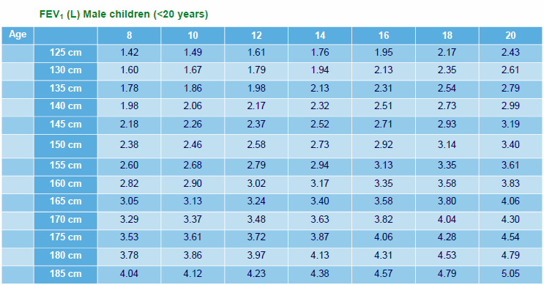 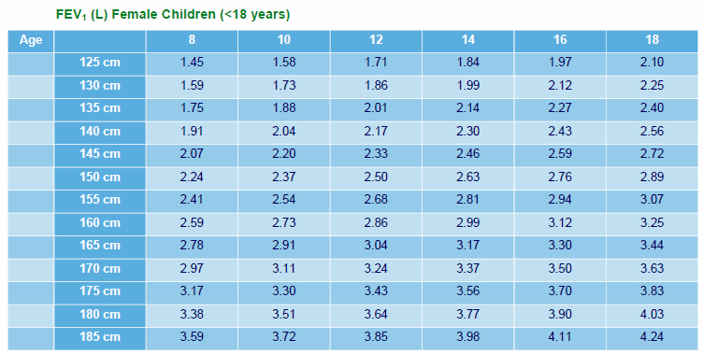

Volwassenen & senioren

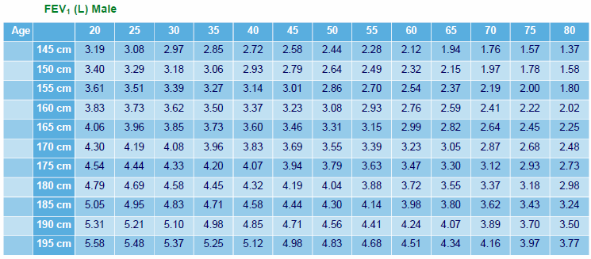 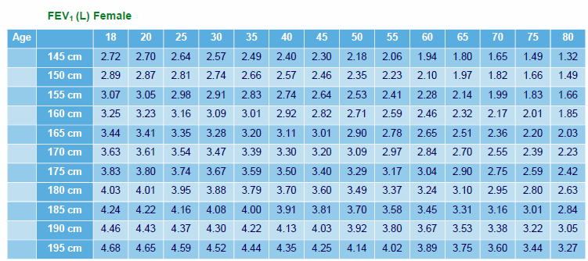

De validiteit en betrouwbaarheid van de meting

Deze peakflowmeter voldoet aan hoge eisen en staat garant voor betrouwbare resultaten en een zeer goede kwaliteit. Het moderne design, de zeer duidelijke schaalverdeling en de zone-calculator voor astma-management maken deze longfunctiemeter tot een uniek en interessant product. Het routinegebruik helpt in de diagnose en monitoring van respiratoire condities als astma, chronische bronchitis en emphysema.

Welke factoren beïnvloeden het resultaat?

* •  Leeftijd
* •  Geslacht
* •  Lichaamslengte
* •  Moment van de dag •  Welke relatie is er tussen het resultaat en de fitheid van een cliënt?  Hoe hoger het resultaat, hoe groter het uithoudingsvermogen (cliënt is fit).

• Welke relatie is er tussen het resultaat en de gezondheid van de cliënt? Het resultaat geeft de inhoud van je longen weer in liters per seconde. Uit de tabellen kun je aflezen of de longinhoud voldoende is om normaal te functioneren. Maar afwijkingen worden ook zichtbaar en kunnen aanleiding zijn tot verder onderzoek.

Welke leefstijlfactoren kunnen de gezondheidsparameters negatief beïnvloeden?

* •  Roken
* •  Te weinig beweging
* •  Slechte voeding  Welke type beweegactiviteiten kunnen de gevonden parameters positief beïnvloeden/verbeteren?

• Duurtrainingen

### 7.2.1 Bloeddruk

Randvoorwaarden

* • Zorg voor een stoel van normale hoogte en een tafel waar de arm opgelegd kan worden voor de bloeddrukmeter. Laat de persoon ongeveer vijf minuten rustig zitten voordat de meting plaats vindt.
* •  Zorg dat de meting in een rustige ruimte plaatst vindt en dat er tijdens deze meting niet gepraat wordt.
* •  Onderbreek de meting niet en laat hem helemaal op- en aflopen.
* •  Zorg dat je werkt met een geijkte bloeddrukmeter.
* •  Zorg dat de band op de juiste manier geplaatst wordt, hiervoor staan markeringen aangegeven  Op de band. De markering moet op het bloedvat komen te liggen.
* •  Tijdstip van de bloeddruk meten is ook van belang. Je bloeddruk is anders gedurende dag.
* •  Een meting is niet betrouwbaar, dus moet je herhaaldelijk meten op hetzelfde tijdstip.  Wat heb je nodig?
  + •  Geijkte bloeddruk meter
  + •  Tafel en stoel voor de patiënt
  + •  Waarde formulier  Wat meten we eigenlijk?  Bij het meten van de bloeddruk worden altijd twee waardes gemeten:
* •  Bovendruk (systolische druk)
* •  Onderdruk (diastolische druk)  De bovendruk wordt gemeten op het moment dat het hart samenknijpt. De druk is dan het hoogst, dit wordt bovendruk genoemd. Wanneer het hart zich ontspant, is de bloeddruk op zijn laagst. Dit is de onderdruk. De bovendruk geeft de beste inschatting van het risico op hart- en vaatziekten. (Bloeddruk, 2012)  Waarden bloeddruk Een waarde van 120/80 mmHg is een normale bloeddruk. De streefwaarde is onder de 140/90 mmHg voor een volwassen persoon onder de 80 jaar. Een bloeddruk boven deze waarde is een te hoge bloeddruk. Wanneer er een thuismeting wordt gedaan moet de bloeddruk lager zijn dan 135/90 mmHg. De waarden voor een lage bloeddruk:
* ·  Een man: waarde onder de 110/70 mmHg
* ·  Een vrouw: waarde onder de 100/60 mmHg

Tabel waarden bloeddruk

Validiteit automatische bloeddruktest

Wanneer je een betrouwbare uitslag wilt van de bloeddruk, is het aan te raden om meerdere malen de bloeddruk te meten, verspreidt over meerdere dagen. Er zijn namelijk meerdere factoren die invloed hebben op de bloeddruk. Stress, fysieke activiteiten, het tijdstip en praten zijn voorbeelden hiervan

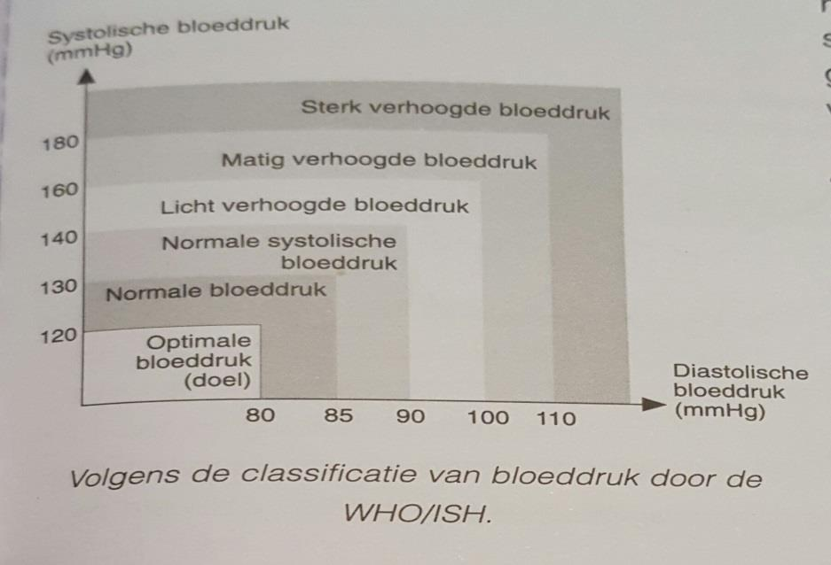

### 7.2.3 Huidplooimeting

**Wat is een huidplooimeting?**

Bij een huidplooimeting wordt gemeten hoe veel onderhuids vet een persoon heeft, dit wordt weergegeven in procenten. De huidplooimeting wordt op vier plekken op het lichaam gemeten: plooien rondom de triceps, biceps, het schouderblad en de heup. De uitkomst van deze vier punten zijn huidplooien gegeven in millimeters, deze millimeters moeten opgeteld worden. Uit de opgetelde millimeters komt een getal, dit getal moet afgelezen worden uit een tabel die waarden voor lichaamsvetpercentage geeft.

De huidplooimeting wordt op vier plekken op het lichaam gemeten: plooien rondom de triceps, biceps, het schouderblad en de heup. Voor een juiste uitkomst, moet het persoon ontspannen zijn en zijn of haar shirt uittrekken.   
  
Het is van belang dat de persoon de test meerdere keren uitvoert, voor een nauwkeurig resultaat. Het liefst op hetzelfde tijdstip en op dezelfde plek (lichaam). De resultaten van de test, kunnen worden afgelezen uit de tabel.   
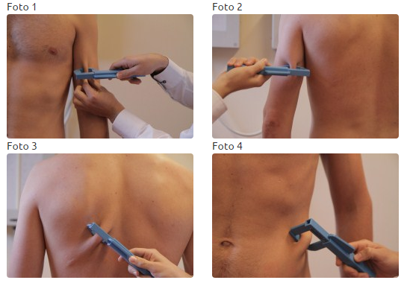

**Benodigdheden:**

* Huidplooitang

**Randvoorwaarden:**

* De persoon gaat ontspannen staan
* De persoon heeft geen kleren aan
* De plooi wordt losgelaten als de tang op de huidplooi zit
* Alle metingen worden aan één kant uitgevoerd (alleen rechts of alleen links)

**Huidplooimeting tabel voor Mannen**

De huidplooidikte kun je berekenen door alle metingen van de vierpuntsmeting op te tellen.

Uit de meting komt een bepaald aantal millimeters. In onderstaand schema kun je dit aflezen. Afhankelijk van je geslacht en leeftijd kun je kijken hoe veel procent onderhuids vet je hebt.

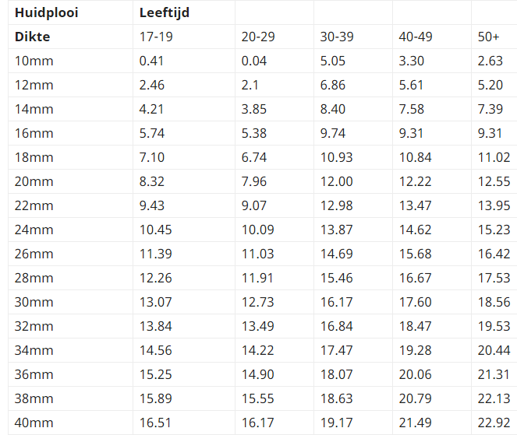  
  
  
  
  
  
  
  
  
  
  
  
  
  
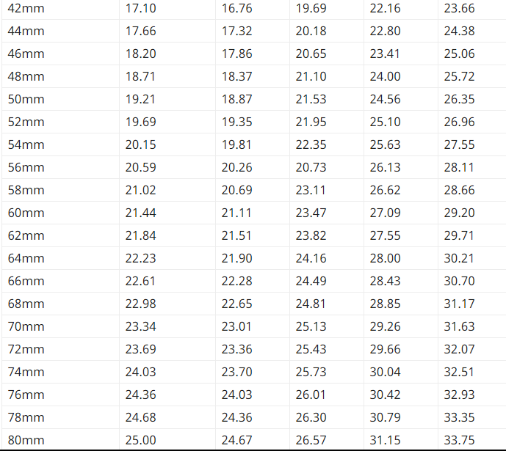

Huidplooimeting voor vrouwen:

+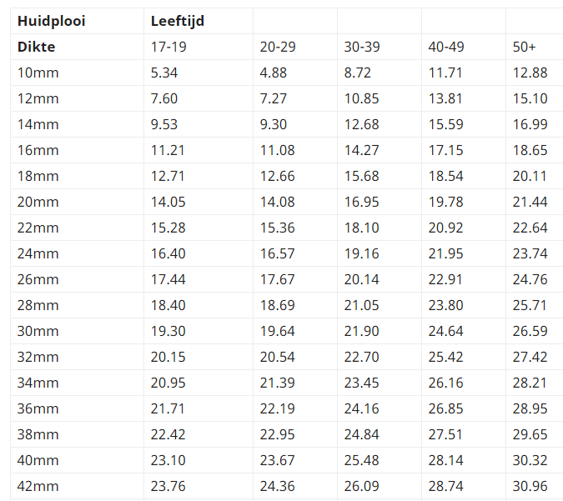

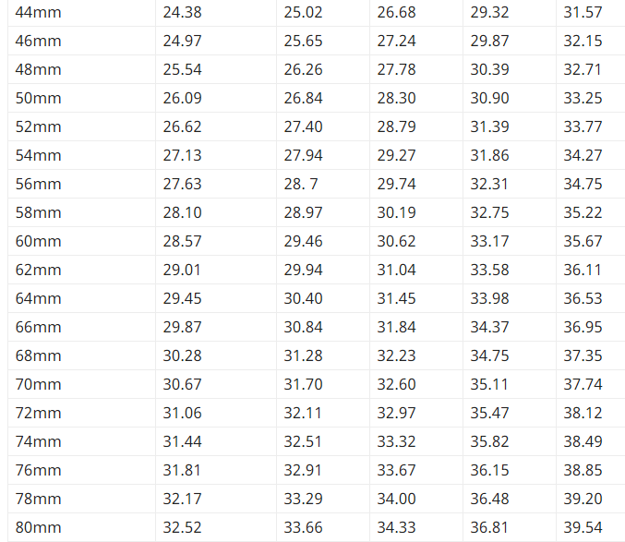

 (Verantwoord afvallen, Huidplooimeting, 2010)

**Vetpercentage**

**Vetpercentage voor vrouwen:**

|  |  |  |  |  |
| --- | --- | --- | --- | --- |
| **Leeftijd** | **te laag** | **normaal** | **te hoog** | **veel te hoog** |
| **20-39** | < 21% | 21% –33% | 33% – 39% | > 39% |
| **40-59** | < 23% | 23% – 34% | 34% – 40% | > 40% |
| **60-79** | < 24% | 24% – 36% | 36% – 42% | > 42% |

**Vetpercentage voor mannen:**

|  |  |  |  |  |
| --- | --- | --- | --- | --- |
| **Leeftijd** | **te laag** | **normaal** | **te hoog** | **veel te hoog** |
| **20-39** | < 8% | 8% – 20% | 20% – 25% | > 25% |
| **40-59** | < 11% | 11% – 22% | 22% – 28% | > 28% |
| **60-79** | < 13% | 13% – 25% | 25% – 30% | > 30% |

**Betrouwbaarheid**  
De huidplooimeting is een van de meest betrouwbare manieren om het vetpercentage van een bepaald persoon te berekenen. Door opkomst van de impedantiemeter wordt deze methode steeds minder gebruikt, ondanks de betrouwbaarheid van de meting. Als je ontwikkeling hierin wilt bijhouden, is het belangrijk dat je elke dag, op exact dezelfde plek en op dezelfde manier doet (het liefst op een lege maag). Er zijn factoren die de betrouwbaarheid kunnen beïnvloeden, namelijk: je hebt gegeten voor het testen, hoe hoog je vochtgehalte is. Als je vlak voor de test hebt gegeten, valt de test hoger uit dan wanneer dat niet zo is. Leeftijd is ook van invloed op het resultaat, als je ouder bent, is je huidplooi groter dan wanneer je jong bent. Alle beweegactiviteiten zullen de huidplooien positief beïnvloeden, omdat elke soort beweging goed is voor het tegengaan van huidplooien. Het zal dus altijd positief beïnvloed worden/verbeterd worden.

(Salusi, Afvallen & Dieet, 2014) Mannen

(Salusi, Afvallen & Dieet, 2014)

(Verantwoord afvallen, Huidplooimeting, 2010)

### 7.2.4 Buikomvang

Wat meten we eigenlijk?

Het meten van de buikomvang wordt vaak gedaan om de BMI te kunnen interpreteren. Deze maat geeft een goede indicatie van de hoeveelheid buik vet. Dit is een betere voorspeller van het risico op het ontwikkelen van diabetes type 2 en hart en vaatziekten dan de BMI. (Obesitas vereniging, Overgewicht, 2015)

Waarom meten we dit?

Aan de hand van het BMI kan bekeken worden of iemand een gezond gewicht heeft. Maar een gezond gewicht alleen zegt niet alles. Veel mensen hebben volgens hun BMI een gezond gewicht en toch een verhoogd gezondheidsrisico. Dit wordt veroorzaakt door de opslag van buik vet. Buik vet vormt zelfs een hoger risico dan een te hoog BMI. Daarom is het van belang de middelomtrek te meten. Wie veel buik vet heeft, zal ook op andere plaatsen in het lichaam vet gaan opslaan.

Wat komt er uit de meting?

Uit de meting komt een getal in millimeters uit, dit geeft een indicatie wat de waarde is per individu. De waarde kan je naast de normwaarde houden en zo de individu een advies geven.

Hoe ziet de normering eruit?

Kinderen:

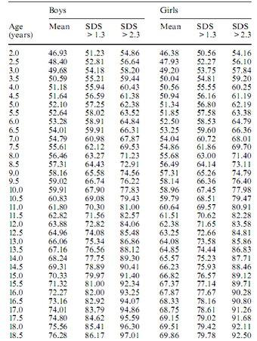

(Tussen de lijnen, Overgewicht bij kinderen, 2014)

Volwassenen en ouderen

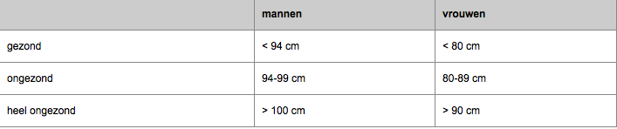

(Mens en gezondheid, Tailleomtrek, 2015)

De validiteit en betrouwbaarheid van deze meting

De meting is alleen betrouwbaar als het op een blote huid is, bij een normale ademhaling, 2 vingers boven de navel, het lint horizontaal ligt op de buik, zonder dat de centimeter druk uitoefent op de huid.

Welke factoren beïnvloeden het resultaat?

* •  Leeftijd
* •  geslacht,
* •  voeding,
* •  training
* •  kleding niet verwijderd
* •  Meting vlak na maaltijd of voor de maaltijd.  Welke relatie is er tussen het resultaat en de fitheid van een cliënt?  Een grote buikomvang duidt eigenlijk altijd op teveel vetophoping rond de buik. Dit heeft een verhoog risico op:
* •  Hart en vaatziekten
* •  Kanker (borstkanker, baarmoederkanker, nierkanker, alvleesklierkanker, darmkanker)
* •  Botontkalking
* •  Diabetes mellitus type 2
* •  Onvruchtbaarheid
* •  Slaapapneu, slechte longfunctie  (Mens en gezondheid, Buikomvang, 2015)

Welke leefstijlfactoren kunnen de gezondheidsparameters negatief beïnvloeden?

Door te weinig beweging stijgt het lichaamsvet. Ook een overmatig alcohol gebruik heeft negatieve gevolgen voor het vetpercentage. Daarnaast is voeding een grote factor die het resultaat negatief kan beïnvloeden. Bij een ongezond voedingspatroon zal het lichaamsvet snel verhogen.

Welke type beweegactiviteiten kunnen de gevonden parameters positief beïnvloeden/verbeteren?

Om de testresultaten positief te beïnvloeden kan het beste op hoge intensiteit een aantal malen per week ongeveer een half uur aan cardio worden gedaan.

Uitleg van test buikomvang:

Om de buikomvang te meten heb je alleen een meetlint nodig.

(Nederlands huisartsen genootschap, Obesitas, 2015)

### 7.2.5 Body Mass index

Wat meten we eigenlijk?

De Body Mass Index (BMI) is een index voor het gewicht in verhouding tot lichaamslengte. De BMI geeft een schatting van het gezondheidsrisico van je lichaamsgewicht. De BMI kan worden berekend voor kinderen en volwassenen van 2 t/m 70 jaar. (Voedingscentrum, BMI, 2015)

Waarom meten we dit?

De BMI is oorspronkelijk bedoeld om statistieken over grote groepen mensen te berekenen. Nu gebruiken we de index om bij een individu vast te stellen of deze een gezond gewicht heeft. Hier is het op zichzelf eigenlijk niet geschikt voor. Desondanks wordt het veel gebruikt, voornamelijk omdat het relatief makkelijk is om er een redelijk goed beeld uit te krijgen.

Wat komt er uit de meting?

Uit de meting komt een waarde. Daarna word de waarde vergeleken met de normwaardes per leeftijd.

De validiteit en betrouwbaarheid van deze meting

Het interpreteren van de BMI dient met de nodige voorzichtigheid te gebeuren doordat het gewicht niet alleen wordt bepaalt door vetmassa. Zo kunnen personen met erg veel spiermassa op een te hoge BMI

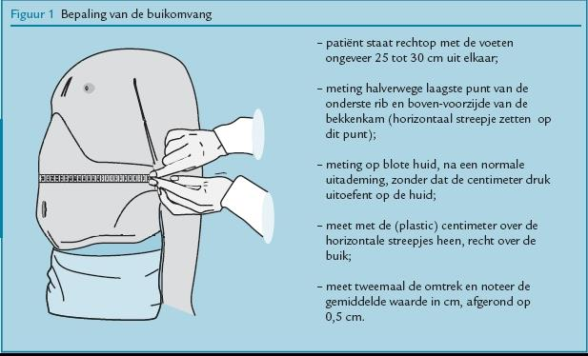

uitkomen, terwijl ze niet te dik zijn. Hetzelfde geldt voor mensen die veel vocht vasthouden (oedeem).

(Academisch ziekenhuis Maastricht, BMI, 2015)

Welke relatie is er tussen het resultaat en de fitheid van een cliënt?

Hoe meer de cliënt beweegt in het dagelijks leven hoe fitter diegene zich zal voelen. Door weinig te bewegen is er verhoogde kans op een hoger BMI. Daarnaast als je helemaal niet sport gaat je gewicht omhoog. En als je gewicht omhoog gaat dan stijgt de BMI ook.

Welke type beweegactiviteiten kunnen de gevonden parameters positief beïnvloeden/verbeteren.

* •  Door minimaal drie keer in de week gaan krachtsporten/duursporten.
* •  Deze trainingen gaan een uur duren.
* •  Het is belangrijk dat er tijdens de training veel cardio wordt gedaan afwisselende met kracht om  dan de BMI waarde naar beneden te laten dalen. Dit omdat er uiteindelijk een energietekort gecreëert moet worden om af te slanken.

Hoe ziet de normering eruit?

BMI tabel voor vrouwen en mannen

(Gezond bewegen, BMI, 2015) BMI tabel voor jongens

BMI tabel voor meisjes:

|  |  |  |
| --- | --- | --- |
| BMI | Classificatie | Risico |
| <18,5 | ondergewicht | laag (maar verhoogd risico op andere aandoeningen) |
| 18,5-24,9 | normaal gewicht | gemiddeld |
| 25-29,9 | overgewicht | verhoogd |
| 30 en hoger | obesitas | duidelijk verhoogd |

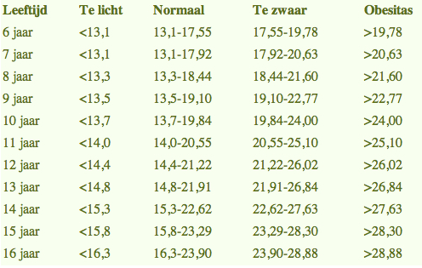 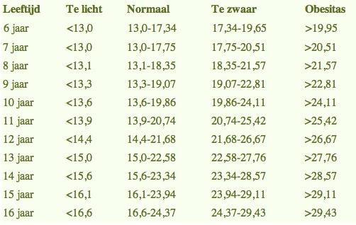

(Gezondafvallen- kind,2014)

Benodigdheden

* •  Om de Body Mass Index te kunnen uitvoeren heb je nodig:
* •  Meetlat en meetlint
* •  Weegschaal
* •  Rekenmachine of een ander hulpmiddel om de BMI te bepalen  De Body Mass Index doe je als volgt:

1. Bepaal de lengte: De patiënt staat zonder schoenen met de hakken tegen de muur en kijkt recht vooruit. Meet het hoogste punt van het hoofd met een aan de wand bevestigde meetlat.
2. Bepaal het gewicht: Zorg ervoor dat de patiënt geen zware kledingstukken draagt. Advies is om de patiënt de schoenen uit te laten doen.
3. Noteer de lengte in cm, en het gewicht in kg op een papiertje.

Bereken de BMI volgens de onderstaande formule: BMI formule: Gewicht in kilogram / (Lengte in meter * Lengte in meter)= BMI